"Біржан сал ауданының Ақсу ауылдық округінің, Аңғалбатыр ауылдық округінің, Баймырза ауылдық округінің, Бірсуат ауылдық округінің, Дон ауылдық округінің, Еңбекшілдер ауылдық округінің, Заурал ауылдық округінің, Макин ауылдық округінің, Уәлиханов ауылдық округінің, Үлгі ауылдық округінің, Кенащы ауылының және Краснофлотское ауылының жайылымдарды геоботаникалық зерттеп-қарау негізінде жайылым айналымдарының схемаларын бекіту туралы" Біржан сал ауданы әкімдігінің 2019 жылдың 10 қыркүйектегі № а-9/229 қаулысына өзгерістер мен толықтырулар енгізу туралы
Ақмола облысы Біржан сал ауданы әкімдігінің 2021 жылғы 23 желтоқсандағы № а-12/275 қаулысы
Біржан сал ауданының әкімдігі ҚАУЛЫ ЕТЕДІ:
1. "Біржан сал ауданының Ақсу ауылдық округінің, Аңғалбатыр ауылдық округінің, Баймырза ауылдық округінің, Бірсуат ауылдық округінің, Дон ауылдық округінің, Еңбекшілдер ауылдық округінің, Заурал ауылдық округінің, Макин ауылдық округінің, Уәлиханов ауылдық округінің, Үлгі ауылдық округінің, Кенащы ауылының және Краснофлотское ауылының жайылымдарды геоботаникалық зерттеп-қарау негізінде жайылым айналымдарының схемаларын бекіту туралы" Біржан сал ауданы әкімдігінің 2019 жылдың 10 қыркүйектегі № а-9/229 қаулысына (Нормативтік құқықтық актілерді мемлекеттік тіркеу тізілімінде № 7398 болып тіркелген) келесі өзгерістер мен толықтырулар енгізілсін:
аталған қаулының тақырыбы келесі редакцияда жазылсын:
"Біржан сал ауданының Аңғал батыр, Баймырза, Бірсуат, Донской, Еңбекшілдер, Заурал, Макинка, Уәлихан, Үлгі ауылдық округтерінің және Ақсу, Кенащы, Краснофлот, Мамай ауылдарының жайылымдарын геоботаникалық зерттеп-қарау негізінде жайылым айналымдарының схемаларын бекіту туралы";
аталған қаулының 1-тармағындағы "Ақсу ауылдық округінің" деген сөздер "Ақсу ауылы" деген сөздермен ауыстырылсын;
аталған қаулының 5-тармағында және 5-қосымшасында "Дон" сөзі "Донской" сөзіне ауыстырылсын;
келесі мазмұндағы 12-1-тармақпен толықтырылсын;
"12-1. Біржан сал ауданы Мамай ауылының жайылымдарын геоботаникалық зерттеу негізінде жайылым айналымдарының схемасы 13-қосымшаға сәйкес бекітілсін";
жоғарыда аталған қаулының 1-қосымшасы осы қаулының 1-қосымшасына сәйкес жаңа редакцияда баяндалсын;
жоғарыда аталған қаулының 9-қосымшасы осы қаулының 2-қосымшасына сәйкес жаңа редакцияда баяндалсын;
осы қаулы 3-қосымшаға сәйкес 13-қосымшамен толықтырылсын.
2. Осы қаулының орындалуын бақылау Біржан сал ауданы әкімінің орынбасары К.Д. Шаймерденовке жүктелсін.
3. Осы қаулы алғашқы ресми жарияланған күнінен кейін күнтізбелік он күн өткен соң қолданысқа енгізіледі.
Біржан сал ауданының әкімі | Д.Есжанов
Біржан сал ауданы әкімдігінің
2021 жылғы "23"
желтоқсандағы
№ а-12/275 қаулысына
1-қосымша
Біржан сал ауданы әкімдігінің
2019 жылғы "10" қыркүйектегі
№ а-9/229 қаулысына
1-қосымша
Біржан сал ауданы Ақсу ауылының жайылымдарын геоботаникалық зерттеп-қарау негізінде жайылым айналымдарының схемасы

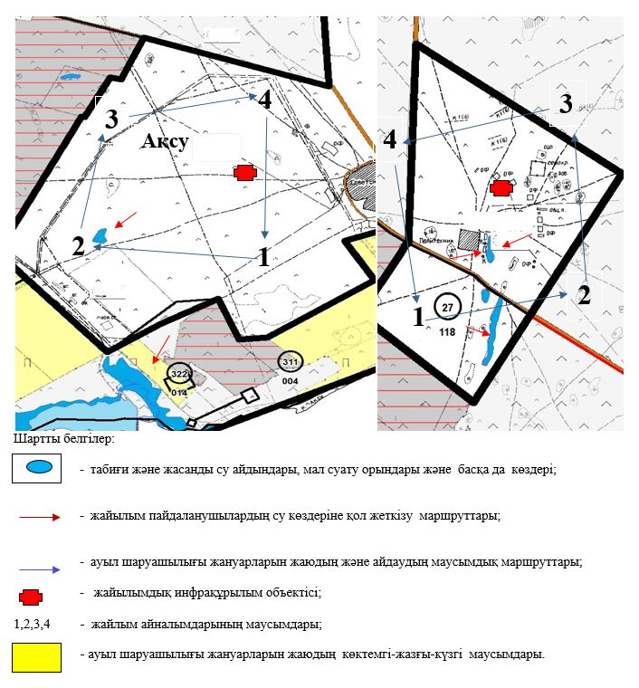

Біржан сал ауданы әкімдігінің
2021 жылғы "23"
желтоқсандағы
№ а-12/275 қаулысына
2-қосымша
Біржан сал ауданы әкімдігінің
2019 жылғы "10" қыркүйектегі
№ а-9/229 қаулысына
9-қосымша
Біржан сал ауданы Уәлихан ауылдық округінің жайылымдарын геоботаникалық зерттеп-қарау негізінде жайылым айналымдарының схемасы

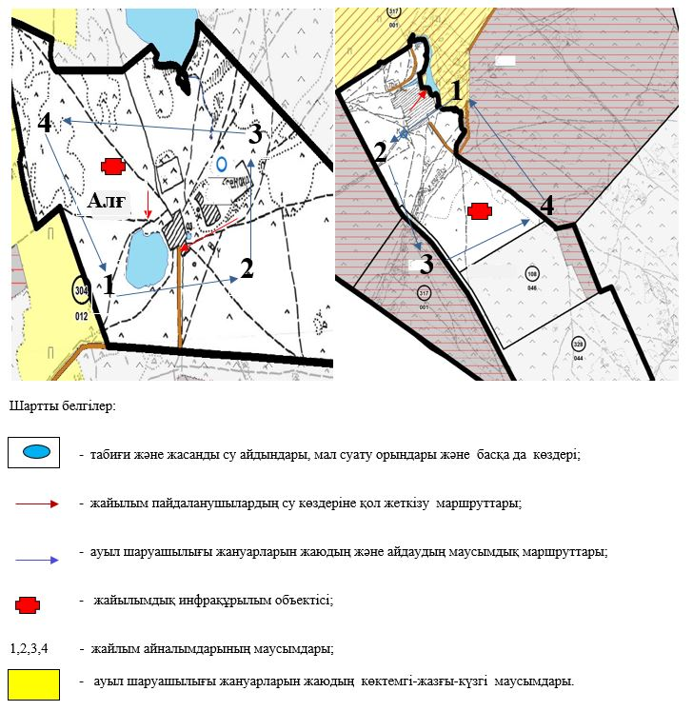

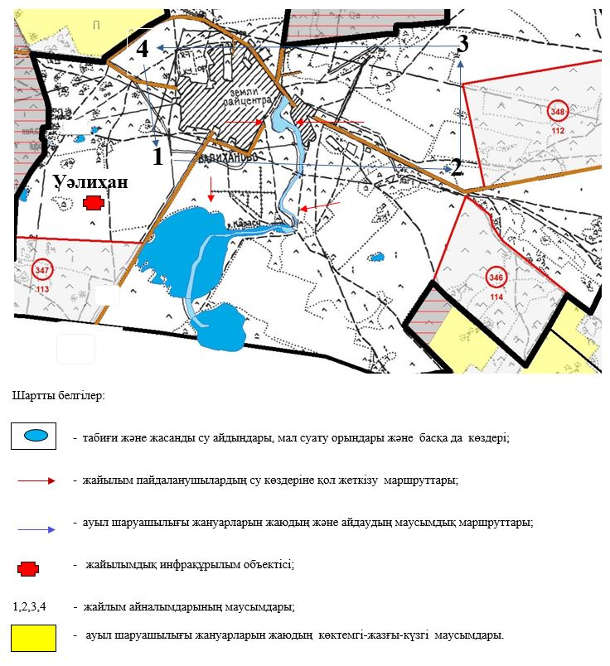

Біржан сал ауданы әкімдігінің
2021 жылғы "23"
желтоқсандағы
№ а-12/275 қаулысына
3-қосымша
Біржан сал ауданы әкімдігінің
2019 жылғы "10" қыркүйектегі
№ а-9/229 қаулысына
13-қосымша
Біржан сал ауданы Мамай ауылының жайылымдарын геоботаникалық зерттеп-қарау негізінде жайылым айналымдарының схемасы

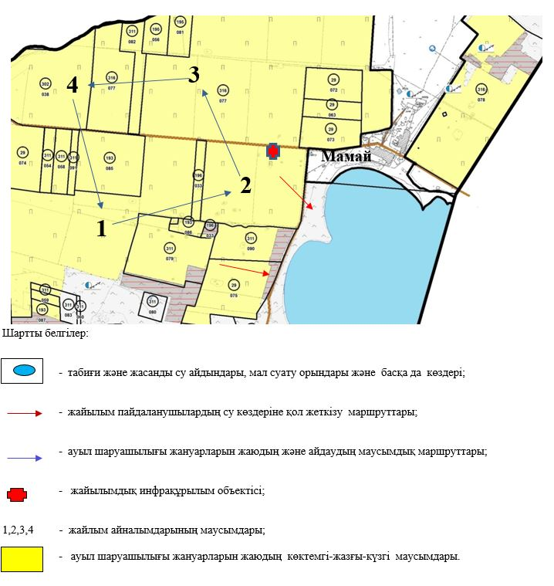

© 2012. Қазақстан Республикасы Әділет министрлігінің «Қазақстан Республикасының Заңнама және құқықтық ақпарат институты» ШЖҚ РМК

